Il segreto dei Ciclopi
di Dino Ticli
Giunti Editore

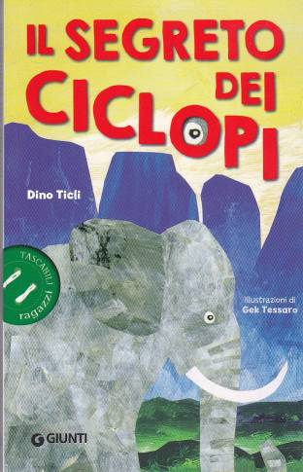
Nella mitica città di Zontac, dove la magia è consentita e la gente è incline a dare soprannomi, vivono Papiro, giovane apprendista amante dei libri, e il suo maestro Rosolio, mago meno pasticcione di altri.
Quando un mercante dona al re un bizzarro teschio, forse di un ciclope, i due maghi si mettono in viaggio per sciogliere il mistero. Ne combineranno ovviamente di tutti i colori, come scontrarsi con i briganti, liberare Furetto, un bambino al loro servizio, rischiare di perdersi nella Foresta dell’Eterno Sorriso…
Un romanzo fantasy molto particolare, ricco di humor, in cui i due maghi possono essere considerati scienziati ante litteram, che cercano indizi e formulano ipotesi; non a caso la storia e costellata di nozioni scientifiche che gettano luce anche su leggende e miti del passato.

Età consigliata: da 8-12 anni.

